EVİMİZDE KİMYA VE EV EŞYALARI
Gülşah Bayçöl

Hayatımızda kimya dersi kapsamında inceleyeceğimiz ‘’evimizde kimya ve ev eşyaları’’ konusu başlığı altında evimizdeki kimyasal maddelerden, ev eşyalarının yapımında kullanılan kimyasal maddelerden ve evlerimiz yapılırken kullanılan kimyasal maddelerden ve süreçlerden söz edilecektir. Kimya tanımı itibari ile maddelerin özelliklerini ve maruz kaldıkları değişiklikleri inceleyen bir bilim dalı olduğu için maddenin var olduğu her yerde kimyadan rahatlıkla söz edilebilir.

Bu noktada bakılacak olursa evlerimizin inşasının yapımında kullanılan malzemelerden ev döşemelerine, evdeki halılara varana kadar kimyadan yararlanılmıştır. Evimizde kimya dediğimiz zaman yaygın olarak bilinen sabun ve deterjanla sınırlandırmak yanlış olacaktır. Zira sabah uyandığımızda dişlerimizi fırçalamak için kullandığımız diş macunundan tutunda sabunlar, çamaşır suları, deterjanlar, leke çıkarıcılar ve böcek öldürücülere varana kadar birçok malzemenin yapısında kimyasal bir süreçten ve kimyevi bir maddeden söz etmek doğru olacaktır.

Evimizdeki kimyayı daha fazla genişletmek de olanaklıdır. Evlerde kullanılan pencerelerin PVC yapısı, evlerin yapım aşamasında kullanılan demir, çimento, kireç, duvar boyaları, pencere ve kapı vernikleri, kimya ürünleridir. Bir evin mutfağını ele alacak olursak yine birçok kimya ürününden bahsedebiliriz. Mutfakta kullanılan tüp, çelik tencelerimiz, kalaylanmış bakır cezvelerimiz, cam bardaklarımız, seramik tabaklarımız, yemek yapmak için kullandığımız tuz, şeker ve diğer gıdalar kimya ürünleridir. Hatta evimizde ki sirke bile başlı başına bir kimya ürünüdür diyebiliriz. Çünkü sirkeyi leke çıkarıcı olarak çoğu kez kullanırız. Evimizdeki elektrikli aletlere göz atıldığı zamanda kimya ürünlerinden ve kimyasal bir süreçten rahatlıkla söz edebiliriz.

Derin dondurucu ve buzdolapların çalışma sistemleri soğutucu gazlar vasıtasıyla gerçekleşir. Evlerimizin vazgeçilmezlerinden olan televizyon ve kumanda ikilisinde de kimyadan bahsedebiliriz. Kumandanın çalışmasını sağlayan piller elektro analitik kimyanın prosesleri esas alınarak üretilmiştir. Evimizde bizlere tatlılar börekler yapan annelerimiz de aslında birer kimya yapmaktadır. Mesela kek yapıldığı zaman içerisine kabartma tozu katılır. Katılan bu kabartma tozu keki kabartır. Peki bu kabartma işlemi sırasında nasıl bir kimyasal olay gerçekleşiyor diyecek olursak bu olayı şu şekilde açıklayabiliriz. Kabartma tozunun içerisindeb bikarbonat bulunmaktadır. Hamur içindeki organik asitlerle tepkimeye giren karbonat bozunur ve karbondioksit çıkışı meydana gelir. Kekin içerisinde oluşan karbondioksit dışarı çıkamaz ve kekin şişmesine neden olur. Hatta bazı ev hanımları keklerin daha iyi kabarması için üzerine limon sıkarlar. Çünkü karbonatlar asit etkisi altında daha kolay ve hızlı bozunurlar ve limon da asidik özellik gösterir.

Sabah kahvaltılarımızın vazgeçilmesi olan yumurtalar pişirilerek ısıya maruz kalırlar ve içerisindeki proteinler denatüre olarak soframıza gelir. Bu kimyasal süreç olmasaydı belki de yumurta yiyemeyecektik. Evimizde mutfaklarımıza kadar giren hazır gıdalardan, temizlik maddelerinden, kozmetik ürünlerinden, polimerlerden ilaçlara kadar kimya hayatımızın aslında her safhasında vardır.
Şimdi özetle söz ettiğimiz evimizdeki bu kimya ürünlerini biraz daha yakından tanıyalım.
Konumuza yaygın olarak bilinen; sabunlar, deterjanlar, leke çıkarıcılardan başlayalım.

SABUN: Bir yağ asidi ile bir bazın reaksiyonu sonucu oluşan tuza verilen isimdir. Sabunun ilk bulunması odun külünün üzerine yağın dökülmesi sonucu olmuştur. Odun kül olduğu zaman bazlar oluşur netice itibari ile yağ döküldüğünde reaksiyon sonucu oluşan tuza sabun denilmiştir. Bu olay kaza sonucu gerçekleşmiştir. Yani sabunun ilk keşfi tamamen bir kaza sonucu tesadüfi olarak meydana gelmiştir. Yağ asitleri NaOH bazı ile muamele edilirse yapısı sodyum stearat olan beyaz sabun elde ederiz. Aynı şekilde yağ asitlerini KOH bazı ile muamele edilirse yapısı potasyum stearat olan arap sabunu elde ederiz. Sabun ve deterjan molekülleri hidrofobik ve hidrofilik olarak iki kısımdan oluşur. Hidrofilik uç polar yapıda olup suyla etkileşebilen bir yapıya sahiptir.
Hidrofobik uç ise apolar yapıda olup kirlerle ve yağlı yapılarla etkileşirler. Sabun ve deterjanlardaki hidrofobik uçlar suyu sevmez bu yüzden apolar yapıdaki kirleri sever ve içerisinde çözünürler. Suda çözündüğünde hidrofobik uçlar bir araya gelerek misel denilen yapıları oluştururlar. Bu moleküller yağlı yüzeye veya kire rastladıkları zaman molekülün hidrofobik kısmı yağ tabakasına gömülür. Hidrofilik kısım ise su molekülleriyle bağ oluşturur. Böylelikle yağ tabakası yüzeyden koparılır ve temizleme işleme gerçekleştirilmiş olur.
DETERJAN: Karbon sayısı sekiz ile on sekiz arasında değişen düz veya dallanmış bazı durumlarda karbon atomlarının yerine benzen halkasının geçmesiyle oluşan sülfat veya sülfonat tuzlarıdır. Deterjanların kimyasal yapısına sodyum dodesil sülfat ve sodyum dodesil benzen sülfonat örnek verilebilir. Büyük hacimlerde yüzey aktif organik bileşikler deterjan üretiminde kullanılırlar. Deterjanın yapım aşamasında köpük ayarlayıcı maddeler, deterjanın etkisini arttıran maddeler ve deterjan katkı maddeleri kullanılır.
LEKE ÇIKARICILAR: Evlerimizde kullandığımız en doğal leke çıkarıcıları sirke karbonat ve limondur. Sirke asetik asit CH₃COOH formülüne sahip bir organik asittir. Temizlik malzemelerinden olan leke çıkarıcılardan bir diğeri olan çamaşır suyu ağartıcı olarak kullanılır ve kimyasal yapısı NaClO şeklindedir. Aynı şekilde tuz ruhu da temizlik için kullanılır ve kimyasal yapısı HCl şeklindedir.
EV YAPIMINDA KİMYA: Ev yapımında kullanılan inşaat malzemelerinin birçoğu kimya sanayii ürünüdür. Kimyasal maddelerden yararlanılmıştır. Bunlar çimento, demir, duvar boyaları, pencerelerin yapımında kullanılan camlar ve plastik kısmını oluşturan pvcler plastikler, izolasyon maddeleri, ve platik köpüklerdir.
PENCERELERİN YAPISI: Pencereler cam ve plastikten yapılmaktadır. Camların yapısını incelemek gerekirse camların ana maddesi silisyumdur. Camlar katılaşırken amorf yapılarını korurlar. Oluşan bu amorf yapı cama saydamlık ve sağlamlık kazandırır. Camların kenarındaki plastik malzemeler ise bir polimer malzemesi olup pvc olarak adlandırılır ve açık ismi polivinil klorürdür. Birçok plastik malzemenin yapısında ucuz ve kullanışlı olması bakımından pvc kullanılır.
ÇİMENTO: Kil ve doğal kalker taşlarının karışımının yüksek sıcaklıklarda ısıtılması sonucunda öğütüldükten sonra elde edilen hidrolik bağlayıcı bir maddedir. Çimento su ile karıştırıldıktan sonra aktif hidrolik bağlayıcı olur ve hava ile kısa sürede temas edince katılaşır. Kalkerin kimyasal bileşiminde CaCO₃ vardır. Killerin kimyasal maddesi ise alüminyum silikat hidratlardır.
DUVAR BOYALARI: Duvarlarımızı dış etkilerden korumak temiz görünmesini sağlamak ve renklendirmek amacıyla kullanılan kimyasal maddelere boya denir. Boyaların dört kimyasal bileşenden oluşmaktadırlar. Bunlar; çözücüler(incelticiler), bağlayıcılar, örtücü ve renklendiriciler(pigmentler), ve kimyasal katkılardır. Boyalar kullanılan çözücülerine göre ikiye ayrılır eğer çözücü olarak kullanılıyor ise bu boyalar su bazlı boyalar (plastik) olarak isimlendirilir. Eğer çözücü olarak tiner, alkol, aseton, toluen gibi organik maddeler kullanılıyor ise yağlı(sentetik) boyalar olarak isimlendirilir.
EVİMİZDE KULLANDIĞIMIZ EŞYALAR: Mutfağımızda kullandığımız yemek tüplerinin içerisinde yaklaşık %30 butan % 70 propan gazları bulunmaktadır. Buzdolaplarının çalışma prensibi soğutucu gazlar üzerinedir. Çamaşır makinalarında reziztansların korunması için kullandığımız kireç koruyucu ise yine bir kimyasal üründür. Kışın evlerimizi ısıtmak için kullandığımız doğal gaz bir petrol türevidir ve metan gazından meydan gelmektedir. Evlerin vazgeçilmezi olan halılarımızın yapımında da yine kimyadan yararlanılmıştır. Son zamanlarda hanımların gözdesi olan leke tutmaz ve kendi kendini temizleyen halılarda polimer kimyasından yararlanılmıştır.
POLİMER KİMYASI VE EV EŞYALARIMIZ: Son zamanlarda sıkça duyduğumuz polimer kimyasından söz edelim. Giydiğimiz ayakkabılar elbiseler birer polimer ürünleridir. Ayakkabıların yapımında kullanılan ve doğal bir polimer olan deri, giyeceklerimizin pek çoğu doğal polimer olan yün selüloz ya da sentetik olarak elde edilen polyester, poliakrilonitrilden (yapay ipek)üretilirler.
Evlerimizin döşeme ve dekorasyonu yapılırken birçok polimerden maddeden yararlanılır. Günümüzde leke tutmayan ve kendi kendine temizlenen halılar yapılırken politetrafloroetilen denilen polimerden yararlanılır. Akrilik lateks boyaların üretiminde polimetilmetakrilat ya da polivinilasetat denilen polimerler kullanılır. Polimer kimyası bununla da sınırlı kalmayarak saç şampuanlarının ve saç spreylerinin üretiminde de kullanılmıştır. Hidroksietilselüloz olan polimer şampuanlarda kullanılırken, polivinilprolidon polimeri saç spreylerinin yapımında kullanılmaktadır.

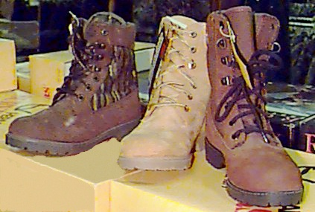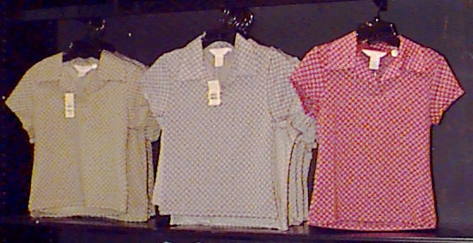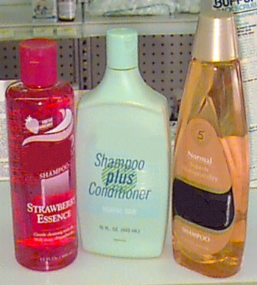

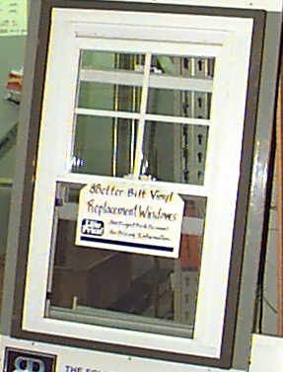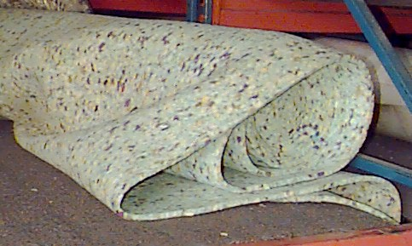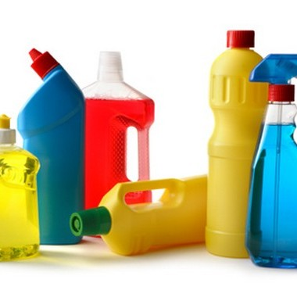

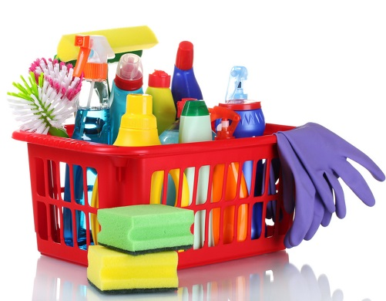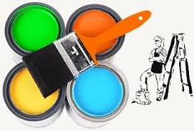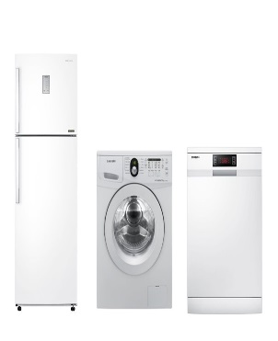

KAYNAKLAR:
- : http://www.kisacabilginedir2016.com/deterjanin-icinde-bulunan-maddelerdeterjanin-hammaddeleri.html
- http://www.uzmanportal.com/pvc-nedir-pvc-nelerden-ve-nasil-yapilir.html/
- http://taner.balikesir.edu.tr/dersler/polimer_kimyasi/onemi.html/
- Hayatımızda Kimya Ders Notları

